厂内运输设备及起重设备使用指导手册

为规范物资管理部厂内运输设备及起重设备充电及日常使用环节的管理，部门制定了厂内运输设备充电流程及台账填写标准，进一步指导现场设备的安全使用及管理。
一、厂内运输设备及起重设备
1.厂内运输设备指限于段场范围内行驶及作业的机动车辆，包括蓄电池叉车、前移式叉车、内燃叉车、托盘搬运车、蓄电池搬运车、电瓶巡逻车等设备。
2.起重机指库房内使用的单梁及双梁起重设备，又称为天车。
二、台账填写
1.工班长为厂内运输设备及起重设备管理人员，钥匙由管理人员统一进行管理，并建立特种设备钥匙专用登记本。
2.操作厂内运输设备及起重设备时，需携带操作证向管理人员借钥匙并填写《钥匙登记本》（详见附件1），说明用途及作业中存在的风险点及操作注意事项，管理人员复核后将钥匙交至操作人员，并在使用登记表上签字。
3.使用设备时按照《厂内运输设备操作规程》《起重机操作规程》日常使用检查点项内容（详见附件2）进行检查，并填写日常使用检查记录表（详见附件3）。
4.厂内运输设备使用完成后，当剩余电量低于40%时需及时进行充电，并填写《设备充电记录表》（详见附件4）。
5.物资总库、材料棚内，起重机械、叉车、前移式叉车、电梯在工作日期间开展日管控巡视，其中电梯由归口中心进行巡视。周六、周日及节假日期间如需临时使用，由使用科室安排人员做好日管控工作。填写日管清单（详见附件5），并将日管控清单放置设备存放区域。
6.各班组结合库区内设备类型，建立电子版设备台账。
三、厂内运输设备管理要求
1.在设备操作台右侧醒目位置粘贴设备负责人信息，所粘贴信息牌确保不遮挡设备其他参数信息。格式如下图：
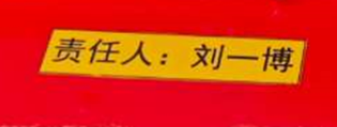
2.厂内运输设备（前移式叉车除外）充电时，须到段场充电区域进行充电。前移式叉车在库区充电时，以前移式叉车充电点为中心周围5米内不能有可燃物。 电瓶巡逻车充电时首选在公共充电桩进行，公共区域无法满足时可在库区外侧进行充电，用电缆线盘进行连接，所连接插座必须有接地装置，插座功率满足充电需求功率。
3.应每月对车辆进行一次充电（充电间隔最长不超过36天）并按《设备充电记录表》做好记录。
4.充电时须现场进行盯控，确保充电期间的安全问题，禁止在无人值守的时间进行充电。前移式叉车在库内充电时应开窗或开门进行通风，附近放置灭火器。充电时按照操作步骤进行（详见附件6）。
四、注意事项
1.叉车在重型货架区域作业时，用警示带对作业区域进行封闭，现场设置提示牌，禁止无关人员进入作业区域。
2.使用厂内运输设备及起重设备前应按照操作规程内使用检查点项内容进行检查，如只查看厂内运输设备电量不进行操作可不用填写日常使用检查记录表。
3.具体厂内运输设备及起重设备操作规程要求按照《厂内运输设备操作规程》《起重机操作规程》要求执行。

附件1
钥匙登记本
序号 | 领用人姓名 | 领用时间 | 所领钥匙名称 | 用途 | 归还人姓名 | 归还时间 | 备注

附件2
使用检查点项内容
蓄电池叉车、前移式叉车日常使用检查点项
序号 | 项目 | 检查内容 | 检查标准
1 | 静态检查 | 功能部件 | 检查急停按钮、喇叭、照明灯、位置灯、转向灯、刹车灯和倒车灯完好无损。
 |  | 构件连接 | 目测所有构件的刚性、活动连接螺栓紧固，防松线标记无异常。
 |  | 轮胎及车身 | 检查轮胎外观状态良好，车辆无碰撞痕迹。
2 | 整机动态  检查 | 电量 | 检查车辆电量是否充足。
 |  | 功能部件 | 检查急停按钮动作可靠，喇叭、照明灯、位置灯、转向灯、刹车灯和倒车灯功能正常。
 |  | 起升 | 操作升降、前后倾操纵杆，检查门架及起升系统正常。
 |  | 转向 | 左、右转动方向盘，检查转向工作正常。
 |  | 运行 | 将进退操纵杆置“前进”或“后退”位置，检查工作正常。
 |  | 走行电机 | 轻踩加速踏板，检查行走电机工作正常。
 |  | 制动检查 | 踩下制动踏板，无迟钝或卡阻，检查手刹车手柄安全可靠。
3 | 作业后检  查及清洁 | 设备复位 | 将车辆停回指定地点，将各工位恢复至初始状态。
 |  | 电量 | 电量低于40%须及时充电，并按《设备充电记录表》做好记录，充电时设专人全程盯控。
 |  | 轮胎及车身 | 检查轮胎外观状态，车辆无碰撞痕迹。
 |  | 清洁 | 清洁车辆卫生。
内燃叉车日常使用检查项点
序号 | 项目 | 检查内容 | 检查标准
1 | 静态检查 | 功能部件 | 检查急停按钮、喇叭、照明灯、位置灯、转向灯、刹车灯和倒车灯完好无损。
 |  | 构件连接 | 目测所有构件的刚性、活动连接螺栓紧固，防松线标记无异常。
 |  | 轮胎及车身 | 检查轮胎外观状态良好，车辆无碰撞痕迹。
2 | 整机动态  检查 | 档位 | 检查换档手柄无松动，换档平稳。
 |  | 功能部件 | 检查急停按钮动作可靠，喇叭、照明灯、位置灯、转向灯、刹车灯和倒车灯功能正常。
 |  | 起升 | 操作升降、左右侧移、前后倾操纵杆，检查门架及起升系统正常。
 |  | 转向 | 左、右转动方向盘，检查转向工作正常。
 |  | 运行 | 将进退操纵杆置“前进”或“后退”位置，检查工作正常。
 |  | 微动踏板 | 踩下微动踏板、油门踏板，检查无迟钝或卡阻。
 |  | 制动检查 | 踩下制动踏板，无迟钝或卡阻，检查手刹车手柄安全可靠。
3 | 作业后检  查及清洁 | 设备复位 | 将车辆停回指定地点，将各工位恢复至初始状态。
 |  | 轮胎及车身 | 检查轮胎外观状态，车辆无碰撞痕迹。
 |  | 清洁 | 清洁车辆卫生。
托盘搬运车日常使用检查项点
序号 | 项目 | 检查内容 | 检查标准
1 | 静态检查 | 功能部件 | 检查急停按钮、喇叭、仪表、旋钮等完好无损。
 |  | 构件连接 | 目测所有构件的刚性、活动连接螺栓紧固，防松线标记无异常。
 |  | 轮胎及车身 | 检查轮胎外观状态良好，车辆无碰撞痕迹。
2 | 整机动态  检查 | 电量 | 检查车辆电量是否充足。
 |  | 功能部件 | 检查急停按钮、喇叭、仪表、按钮等功能正常。
 |  | 起升 | 检查门架及起升系统正常。
 |  | 转向 | 检查转向工作正常
 |  | 运行 | 检查前进、后退工作正常。
 |  | 加、减速及制  动 | 检查加、减速及制动工作正常。
3 | 作业后检  查及清洁 | 设备复位 | 将车辆停回指定地点，将各工位恢复至初始状态。
 |  | 电量 | 电量低于40%须及时充电，并按《设备充电记录表》做好记录，充电时设专人全程盯控。
 |  | 轮胎及车身 | 检查轮胎外观状态，车辆无碰撞痕迹。
 |  | 清洁 | 清洁车辆卫生。
蓄电池搬运车、蓄电池巡逻车日常使用检查点项
序号 | 项目 | 检查内容 | 检查标准
1 | 静态检查 | 功能部件 | 检查急停按钮、喇叭、照明灯、位置灯、转向灯、刹车灯和倒车灯完好无损。
 |  | 构件连接 | 目测所有构件的刚性、活动连接螺栓紧固，防松线标记无异常。
 |  | 轮胎及车身 | 检查轮胎外观状态良好，车辆无碰撞痕迹。
2 | 整机动态  检查 | 电量 | 检查车辆电量是否充足。
 |  | 功能部件 | 检查急停按钮动作可靠，喇叭、照明灯、位置灯、转向灯、刹车灯和倒车灯功能正常。
 |  | 转向 | 左、右转动方向盘，检查转向工作正常。
 |  | 运行 | 检查“前进”或“后退”，工作正常。
 |  | 走行电机 | 轻踩加速踏板，检查行走电机工作正常。
 |  | 制动检查 | 踩下制动踏板，无迟钝或卡阻，检查手刹车手柄安全可靠。
3 | 作业后检  查及清洁 | 设备复位 | 将车辆停回指定地点，将各工位恢复至初始状态。
 |  | 电量 | 电量低于40%须及时充电，并按《设备充电记录表》做好记录，充电时设专人全程盯控。
 |  | 轮胎及车身 | 检查轮胎外观状态，车辆无碰撞痕迹。
 |  | 清洁 | 清洁车辆卫生。
起重机日常使用检查点项
序号 | 项目 | 检查内容 | 检查标准
1 | 常规检查 | 轨道 | 目测检查轨道上是否有阻碍运行的异物。
 |  | 钢丝绳 | 检查卷筒和滑轮上的钢丝绳缠绕是否正常，有无脱槽、串槽、打结、扭曲等现象。
 |  | 吊钩及滑轮 | 检查吊钩、滑轮和滑轮外壳无裂纹、变形。
2 | 整机动态  检查 | 运行状态 | 检查起重机运行中无异常蛇行、扭动、侧向滑移、啃轨、异响 等现象。
 |  | 安全保护  装置 | 制动平稳、各限位动作灵敏可靠。
 |  | 起升状态 | 起升（降落）动作，运行平稳无异响、无异常振动  。
3 | 作业后检  查及清洁 | 密封 | 查看减速器和其他有油封处是否有漏油现象。
 |  | 磨损 | 查看查看钢丝绳的润滑良好、磨损、断丝情况。
 |  | 设备复位 | 将起重机停放位置归位至使用前状态。

附件3
蓄电池叉车、前移式叉车日常使用检查记录表
序号 | 设备编号 | 静态检查 |  |  | 整机动态检查 |  |  |  |  |  |  | 作业后检查及清洁 |  |  |  | 日期 | 姓名 | 备注
 |  | 功能部件 | 构件连接 | 轮胎及车身 | 电量 | 功能  部件 | 起升 | 转向 | 运行 | 走行  电机 | 制动  检查 | 设备  复位 | 电量 | 轮胎及车身 | 清洁
注:状态正常在状态栏打“√”，异常打“×”并在备注栏目中内说明。

内燃叉车日常使用检查记录表
序号 | 设备编号 | 静态检查 |  |  | 整机动态检查 |  |  |  |  |  |  | 作业后检查及清洁 |  |  | 日期 | 姓名 | 备注
 |  | 功能部件 | 构件连接 | 轮胎及车身 | 档位 | 功能  部件 | 起升 | 转向 | 运行 | 微动  踏板 | 制动  检查 | 设备  复位 | 轮胎及车身 | 清洁
注:状态正常在状态栏打“√”，异常打“×”并在备注栏目中内说明。

托盘搬运车日常使用检查记录表
序号 | 设备编号 | 静态检查 |  |  | 整机动态检查 |  |  |  |  |  | 作业后检查及清洁 |  |  |  | 日期 | 姓名 | 备注
 |  | 功能部件 | 构件连接 | 轮胎及车身 | 电量 | 功能  部件 | 起升 | 转向 | 运行 | 加、减  速及  制动 | 设备  复位 | 电量 | 轮胎及车身 | 清洁
注:状态正常在状态栏打“√”，异常打“×”并在备注栏目中内说明。

蓄电池搬运车、电瓶巡逻车日常使用检查记录表
序号 | 设备编号 | 静态检查 |  |  | 整机动态检查 |  |  |  |  |  | 作业后检查及清洁 |  |  |  | 日期 | 姓名 | 备注
 |  | 功能部件 | 构件连接 | 轮胎及车身 | 电量 | 功能  部件 | 转向 | 运行 | 走形电机 | 制动检查 | 设备  复位 | 电量 | 轮胎及车身 | 清洁
注:状态正常在状态栏打“√”，异常打“×”并在备注栏目中内说明。

起重机日常使用检查记录表
序号 | 设备编号 | 常规检查 |  |  |  | 整机检查 |  |  | 作业后检查及清洁 |  | 日期 | 姓名 | 备注
 |  | 轨道 | 钢丝绳 | 吊钩 | 滑轮 | 运行状态 | 安全保护装置 | 起升状态 | 密封 | 磨损
注:状态正常在状态栏打“√”，异常打“×”并在备注栏目中内说明。

附件4
设备充电记录表
序号 | 设备编号 | 设备名称 | 充电开始时间 | 起始电量 | 充电结束时间 | 结束电量 | 作业人 | 备注

附件5
起重机械每日安全检查记录

检查日期： 年 月 日
段场：XX段场 |  | 设备牌号：车牌号码，库内所有的可写在一起，如2个起重机，此处写两个牌号。
序号 | 检查项目 | 检查内容 | 检查结果 | 处理结果 | 备注
1 | 人员 | 现场作业人员是否遵守操作规程、是否存在违章作业
2 |  | 操作人员是否按要求穿戴劳动保护用具（如安全帽、安全鞋）
3 | 设备本体 | 吊索具是否设置防止吊物意外脱钩的安全装置
4 |  | 吊索具是否存在危险断面磨损超过10%、裂纹、焊补、塑性变形、扭转变形
5 |  | 钢丝绳是否存在脱槽、断丝、磨损、压扁、扭结、笼形畸形等异常情况
6 | 安全附件或安全保护装置 | 上限位装置、断错相保护、制动器、行程限位、漏电保护器等安全保护装置无故障或缺损
7 |  | 急停开关功能是否正常
8 | 环境因素 | 起重机械使用登记证、安全风险告知卡、当心吊物等安全标识是否缺失
9 | 政府监督、通报、预警 | 发现不合格项
10 | 投诉举报 | 发现不合格项
11 | 舆情信息 | 发现不合格项
采取的防范措施：

安全员：
注：以上检查结果合格直接打“√”，若有不合格则在“检查结果”栏内填写不合格具体情况，同时填写处理结果。

场车每日安全检查记录

检查日期： 年 月 日
段场：XX段场 |  | 设备牌号：车牌号码，库内所有的可写在一起，如2个叉车，此处写两个牌号。
序号 | 检查项目 | 检查内容 | 检查结果 | 处理结果 | 备注
1 | 人员 | 现场作业人员是否遵守操作规程、是否存在违章作业
2 |  | 操作人员是否按要求穿戴劳动保护用具（如安全帽、安全鞋）
3 | 管理 | 是否按要求经常性维护保养和定期自行检查
4 | 设备本体 | 车牌、商标、厂标是否按照规定固定
5 |  | 车辆使用前检查是否存在制动、转向、照明、仪表失效情况
6 |  | 轮胎是否存在严重磨损、漏气情况
7 |  | 货叉是否存在磨损、变形等
8 |  | 车辆是否存在漏油情况
9 | 安全附件或保护装置 | 叉车紧急停车按钮无缺失、破损
10 | 环境因素 | 叉车醒目位置是否以图形或者文字形式设置 禁止站在货叉上/下停留
11 | 政府监督、通报、预警 | 发现不合格项
12 | 投诉举报 | 发现不合格项
13 | 舆情信息 | 发现不合格项
采取的防范措施：

安全员：
注：以上检查结果合格直接打“√”，若有不合格则在“检查结果”栏内填写不合格具体情况，同时填写处理结果。
附件6
厂内运输设备充电操作步骤
1.厂内运输设备充电流程（蓄电池叉车、前移式叉车、托盘搬运车、堆垛车、蓄电池搬运车）如下：
厂内运输设备充电流程
（蓄电池叉车、前移式叉车、托盘搬运车、堆垛车、蓄电池搬运车）
序号 | 作业标准 | 标准图片 |  | 注意事项
1 | 动车前应检查电量。 |  | 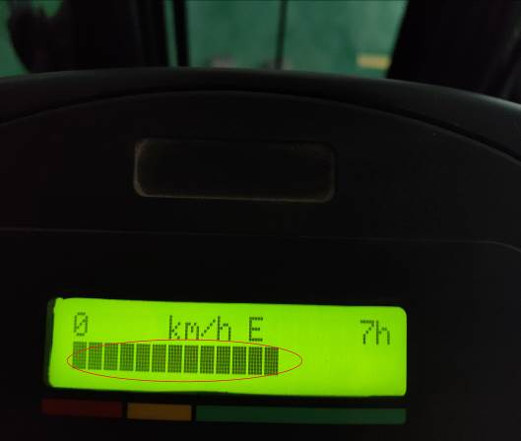 | 当车辆电量低于30%时，禁止使用，应立即充电。
2 | 选择与车辆型号匹配的充电机进行充电。 |  | 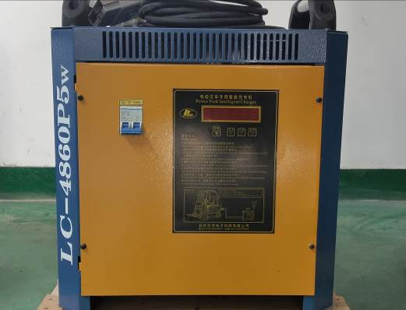 | 蓄电池搬运车使用的充电机型号为DC48V/30A；蓄电池叉车使用的充电机型号为DC48V/60A。
3 | 打开车辆蓄电池组盖板。 |  | 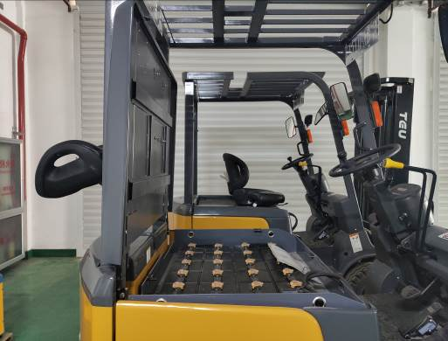 | 无
4 | 打开单体蓄电池液孔盖。 |  | 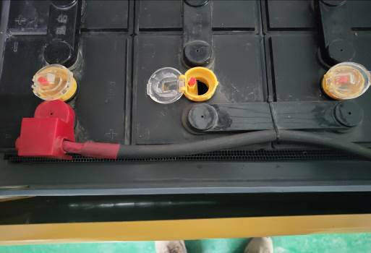 | 液孔盖开启角度应小于九十度，降低杂质落入电池内部的概率。
5 | 将车辆蓄电池充电插头与充电机插头进行插接。 |  | 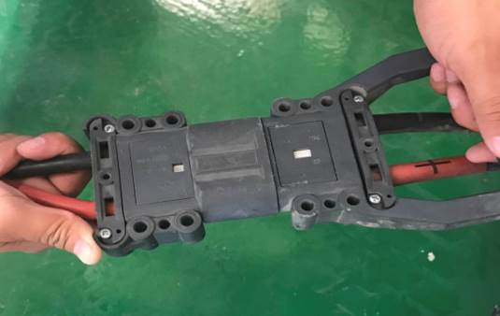 | 插接时应确保充电机与蓄电池极性一致。
6 | 把充电机的插头与配电箱插座相连接 |  | 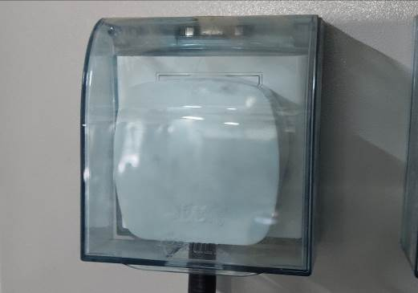 | 无
7 | 连接后将充电机上的开关置于ON位 |  | 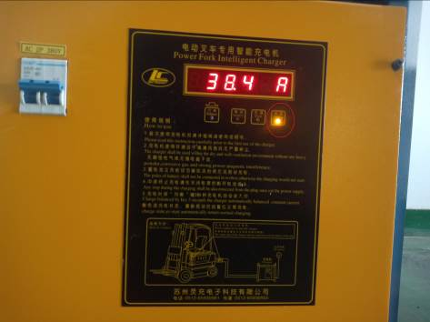 | 充电机电源指示灯亮起，代表设备开始充电。
8 | 当蓄电池充满后，充满指示灯亮起，将充电机上的开关置于OFF位，结束充电。 |  | 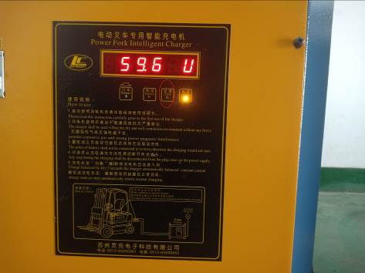 | 需中断充电过程时，应先将充电机上的开关置于OFF位，再断开电源。
9 | 断开充电机与配电箱的连接。 |  | 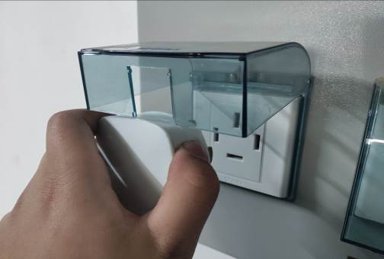 | 无
10 | 断开充电机与蓄电池的连接，同时把充电机接线恢复原位。 |  | 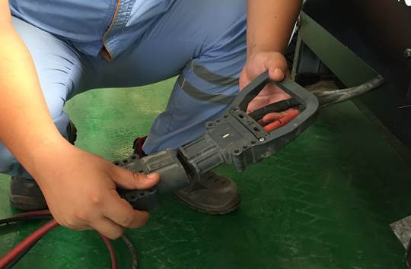 | 无
11 | 关闭单体蓄电池液孔盖。 |  | 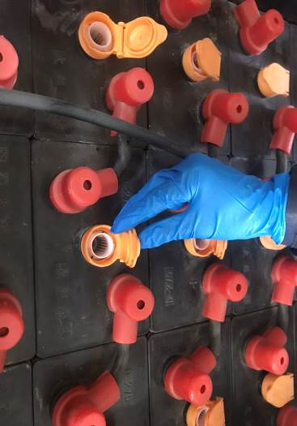 | 无
12 | 关闭车辆蓄电池组盖板。 |  | 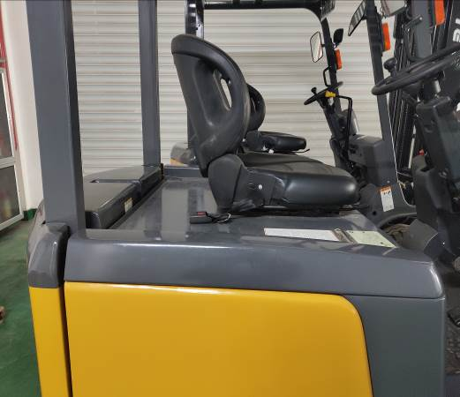 | 作业结束后，清点工具，出清现场。
2.巡库车设备充电流程如下：
巡库车设备充电流程
项目 | 作业标准 | 标准图片 | 注意事项
1 | 动车前应检查电量。 | 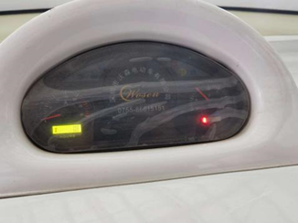 | 当车辆电量低于2格时，禁止使用，应立即充电。
2 | 选择与车辆型号匹配的充电器进行充电。 | 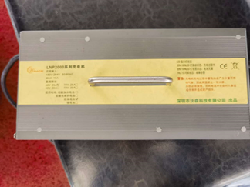 | 无
3 | 将充电插头与车辆插口进行插接。 | 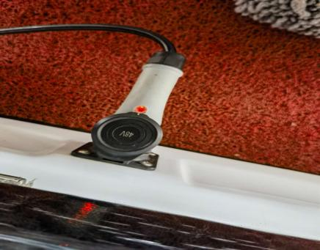 | 插接时应确保充电器插口与车辆插口位置相对。
4 | 把充电器的插头与配电箱插座相连接。 | 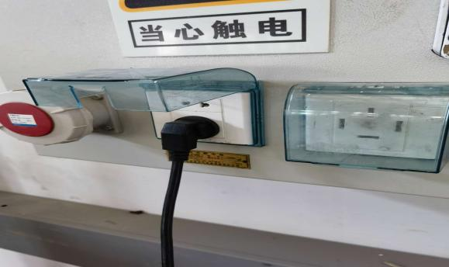 | 无
5 | 将开关拨至ON位置，打开充电器上开关。 | 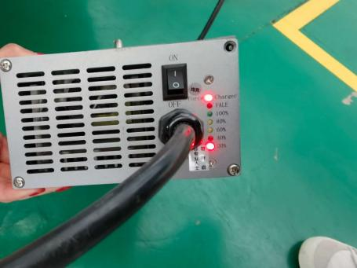 | 充电器电源指示灯亮起，代表设备开始充电。
6 | 当蓄电池充满后，充满指示灯亮起，将充电器上的开关置于OFF位，结束充电。 | 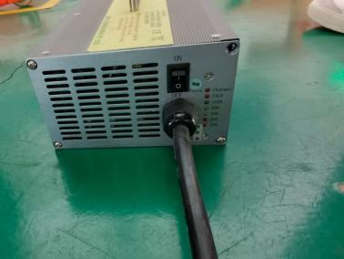 | 需中断充电过程时，应先将充电器上的开关置于OFF位，再断开电源。
7 | 断开充电器与配电箱的连接。 | 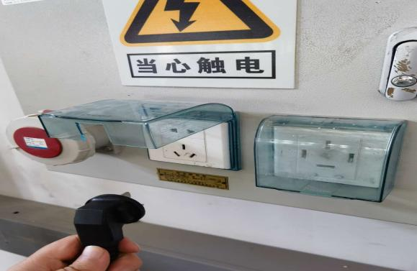 | 无
8 | 断开充电器与蓄电池的连接。 | 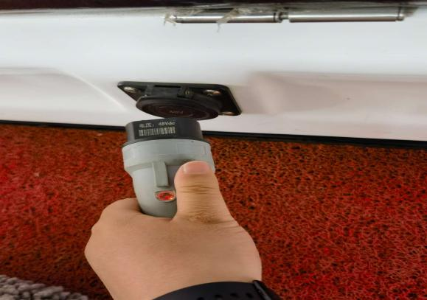 | 无
9 | 盖好车辆充电口盖板。 | 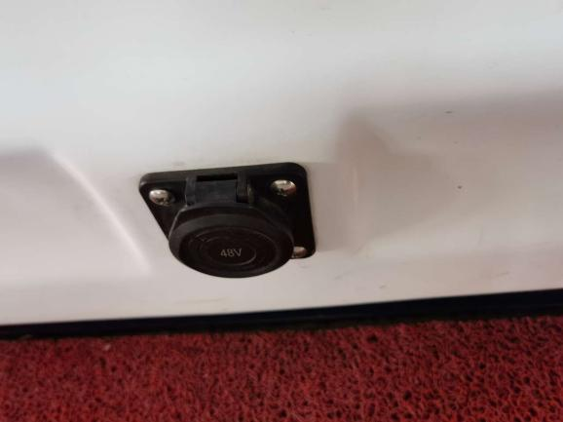 | 无
10 | 充电器归放原位。 | 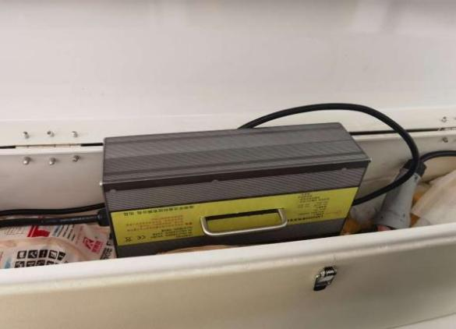 | 无

